Ребёнок проводит в детском саду большую часть дня. Создать живую, домашнюю атмосферу в помещении помогут комнатные цветы и растения. Они не только красиво выглядят, но и выполняют полезные функции – очищают воздух от токсинов и пыли. Ещё растения повышают уровень влажности в помещениях, что важно в отопительный период.
Дети любят ухаживать, поливать растения в группе детского сада, протирать крупные растения влажной тряпочкой, рыхлить почву и опрыскивать листья. Такие элементарные трудовые поручения воспитывают интерес к комнатным растениям и желание ухаживать за ними.
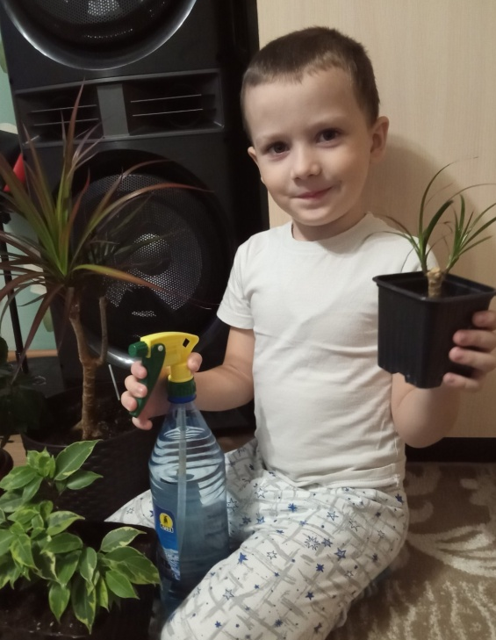
Наши педагоги совместно с родителями проводят обучение детей простейшим навыкам ухода за комнатными растениями: поливать, рыхлить и опрыскивать, проводя ряд занятий познавательного характера и в целях воспитательной работы, направленной на привитие любви, заботы и гуманного отношения к природе.

